

Números Primos y Compuestos

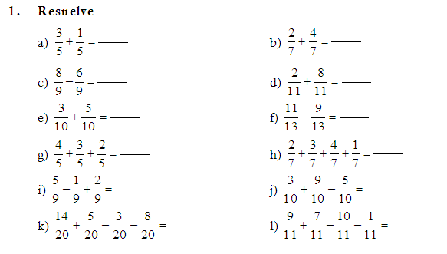

2. Pinta de un mismo color cada operación con su resultado:

3. Completa:

4. Escribe verdadero (V) o falso (F) según corresponda:

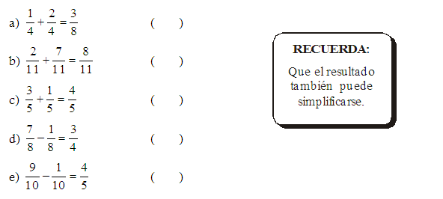

- Resuelve las siguientes fracciones heterogéneas

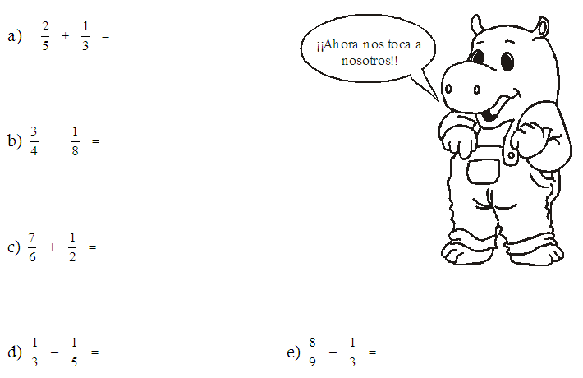

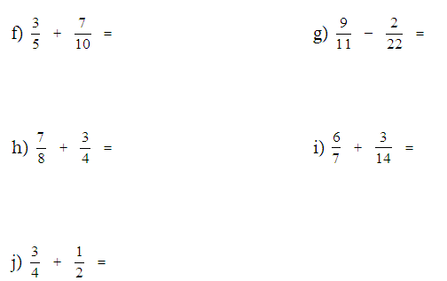

Multiplicación de fracciones

